Índice

1. Objetivo 2
2. Macro Fluxo 2
3. Software 2
4. Como acessar 2
5. Tipo 2
6. Sintoma 2
7. Descrição 3
8. Acesso o filezilla para fazer o download do arquivo 5
8.2 File Zilla 7
9. Dúvida 8
10. Controle de Revisões 9

Objetivo
Realizar o envio de arquivo EDI do Parceiro, conforme solicitado via chamado do Jira.

Macro Fluxo

Software
Filezilla

Como acessar
File Zilla - pasta < /interface/i_glla/PGLL32/archive>

Tipo
Solicitação

Pré-requisito: Para solicitar um arquivo de acumulo, o usuário deve informar obrigatoriamente o alias do parceiro e a sequência do arquivo.

Sintoma
N/A

Descrição
Para disponibilizar o arquivo solicitado pelo usuário siga os passos a seguir.

Identifique o arquivo que deve ser enviado.
Para arquivos de acumulo/accrual (entrada, inbound)
Pesquise o nome do arquivo usando o Siebel na tela de arquivos Batch.

Clique em pesquisar, insira o alias e sequencia do arquivo (fornecidos no chamado) nos campos correspondentes. Como mostra a figura abaixo.

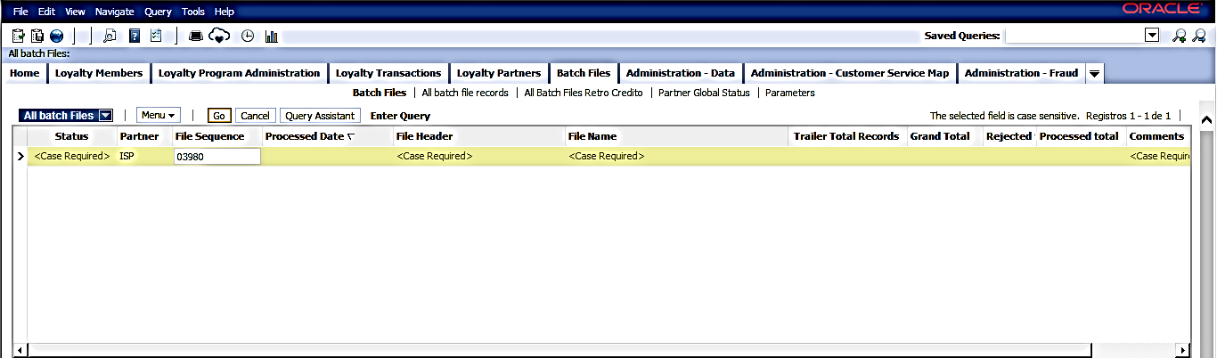
    - Com o resultado da pesquisa será exibido o nome do arquivo handback, com base nesse nome será possível encontrar o arquivo solicitado.
      - Para parceiros não aéreos siga os passos a seguir.
- capiture o texto a partir da palavra [to] até o ponto que define a extensão do arquivo, Exemplo: Handback_G3toISP_20170307_220334_066.err.
- Concatene o texto [accrual_partners_] ao texto capturado.
- Inclua a extensão do arquivo [.txt]
- O nome do arquivo deverá ficar como accrual_partners_ISP_20170307_220334_066.txt

      - Para parceiros aéreos siga os passos a seguir.
1. capiture o texto a partir do caracter underscore [_] seguinte da palavra flight até o ponto que define a extensão do arquivo, Exemplo: Handback_flight_DL_20170307_080354_038.err.
2. Concatene o texto [accrual_flight] ao texto capturado.
3. Inclua a extensão do arquivo [.txt]
4. O nome do arquivo deverá ficar como accrual_flight_DL_20170307_080354_038.txt

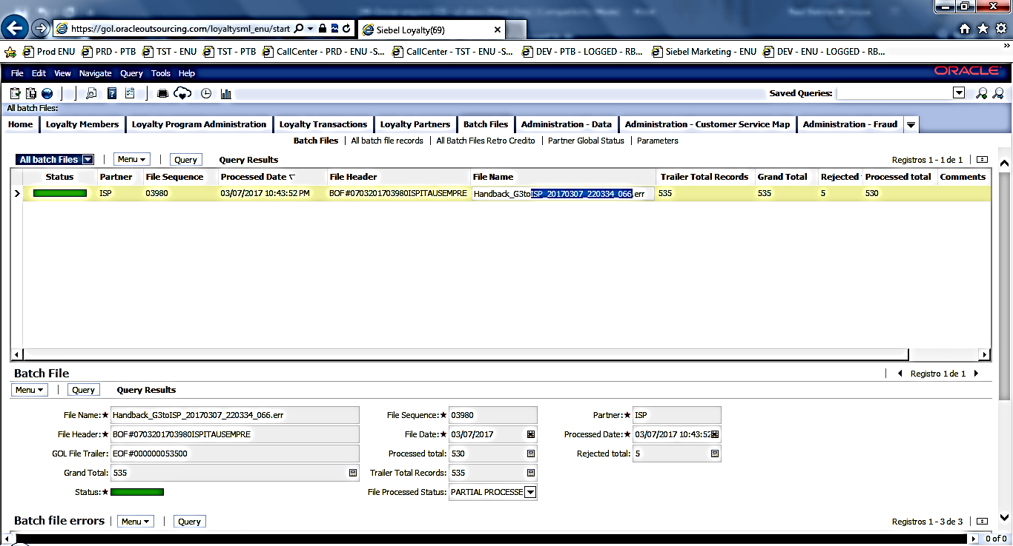

accrual_flight_DL_20170307_080354_038.txt para parceiros aéreos
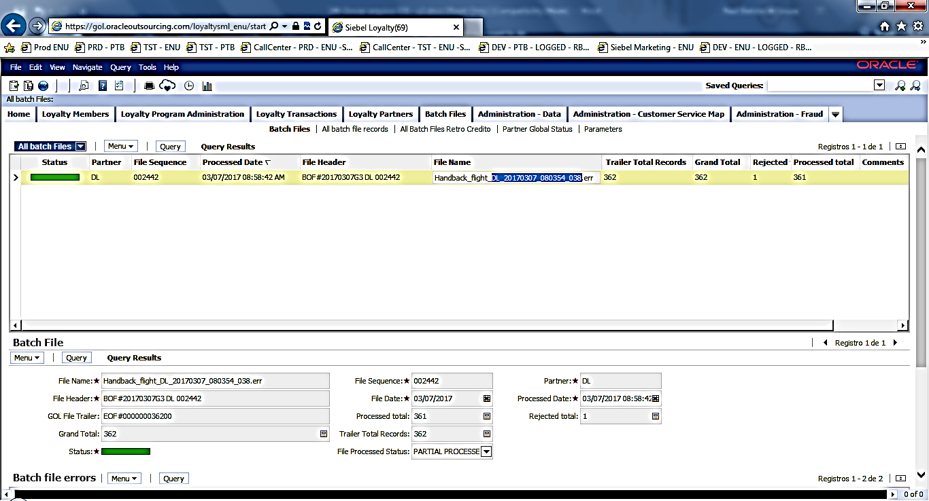

  - Para arquivos handback (retorno, outbound)
Pesquise o nome do arquivo usando o Siebel na tela de arquivos Batch como mostra os screenshots a seguir.

Nome do arquivo handback para parceiro não aereo.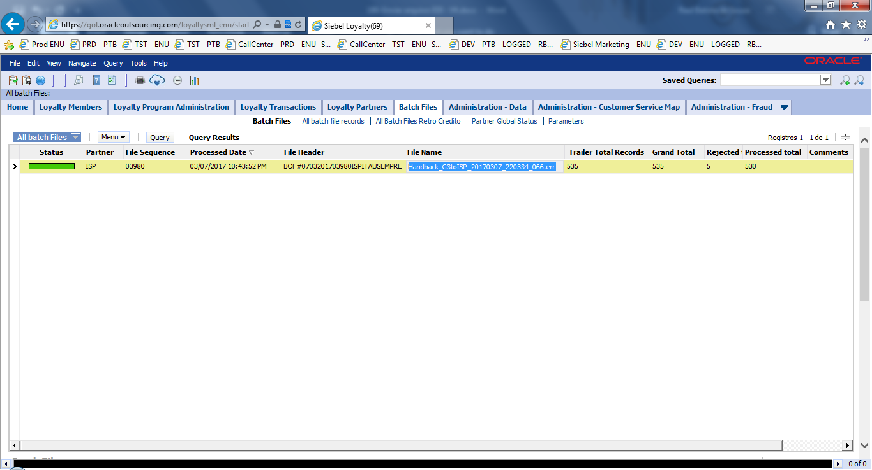

Nome do arquivo handback para parceiros aereos
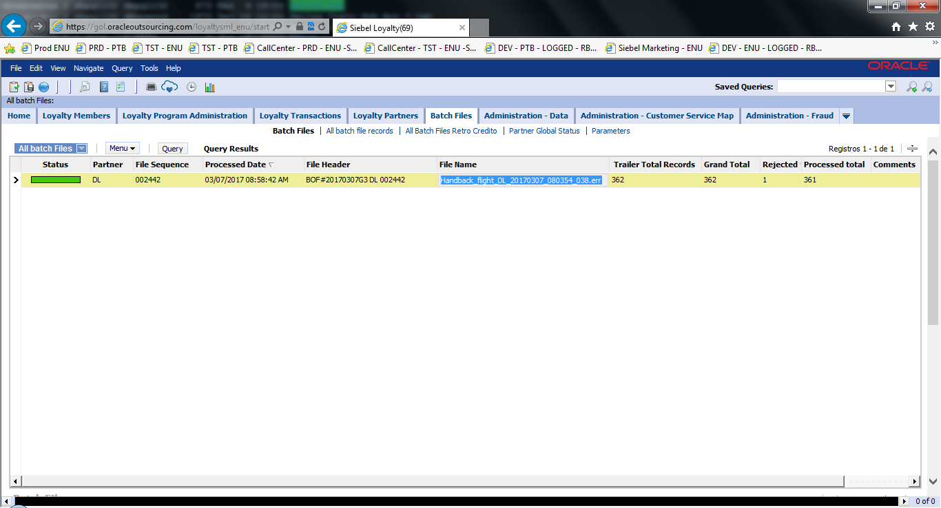

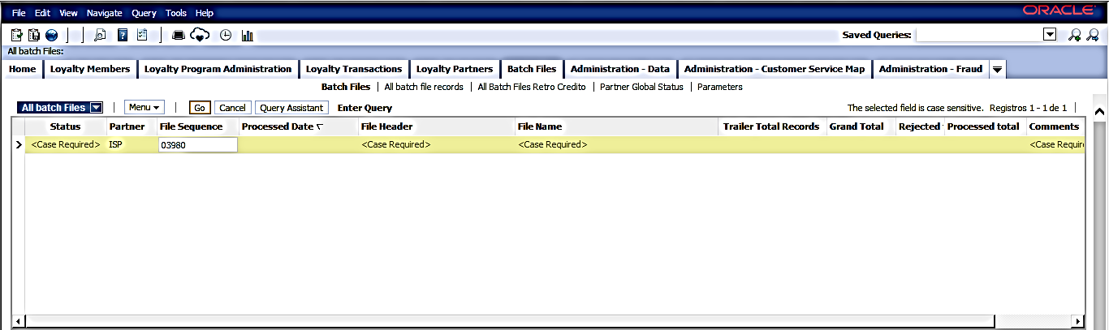

O nome dos arquivos a ser enviado será:
Handback_G3toISP_20170307_220334_066.txt para parceiros não aéreos (na busca do FTP, atentar para H maiúsculo e extensão do arquivo.).

O nome dos arquivos a ser enviado será:
handback_flight_DL_20170307_080354_038.txt para parceiros aéreos (na busca do FTP, atentar para o h minúsculo extensão do arquivo).

Acesso o filezilla para fazer o download do arquivo
Para arquivos de acumulo/accrual acesse a pasta [inbound] como mostra a imagem abaixo.
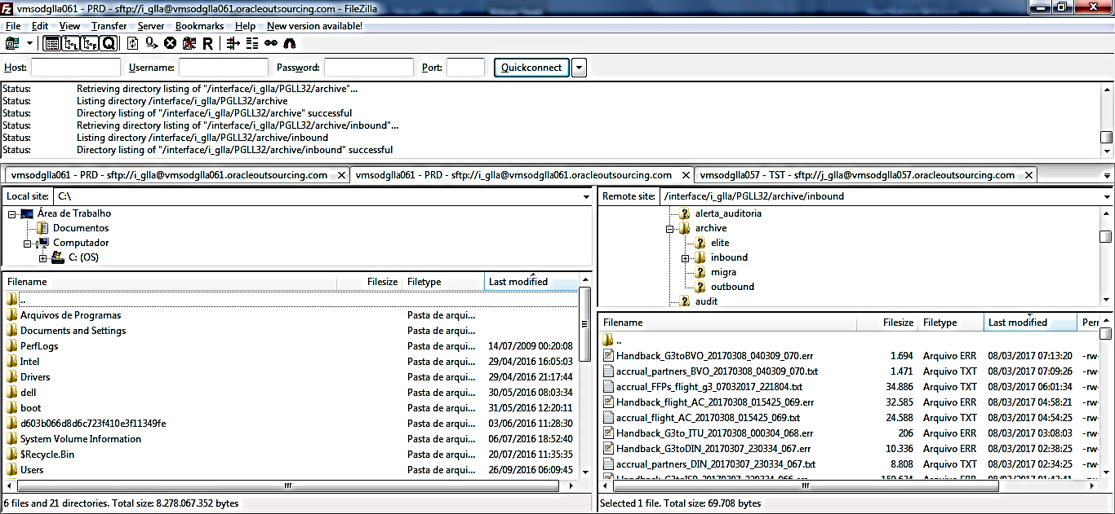

Localize e faça download do arquivo identificado na etapa anterior (numero xxx) como mostra a imagem abaixo
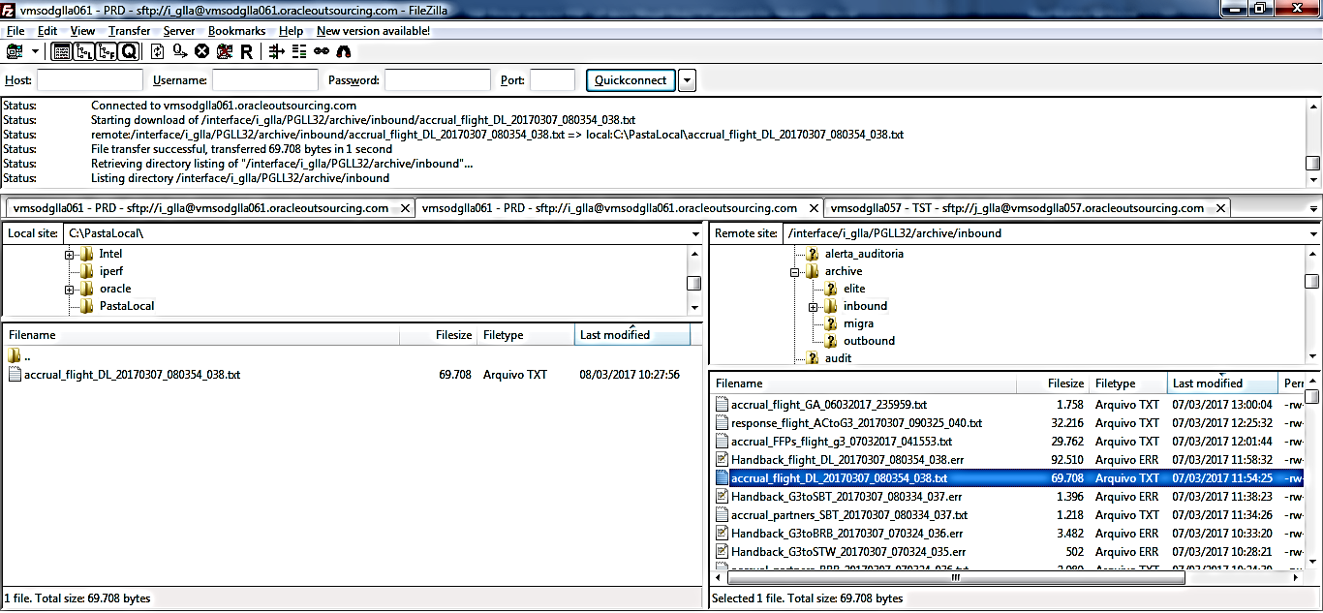

  - Para arquivos handback acesse a pasta [outbound]
Localize e baixe o arquivo identificado na etapa anterior (numero xxx) como mostra a imagem abaixo
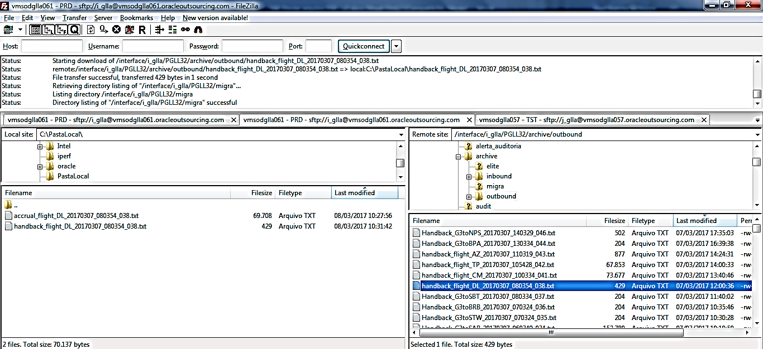

Envie o arquivo EDI solicitado, via chamado do Jira.

File Zilla

Acesse o File Zilla.
Preencha os dados abaixo.
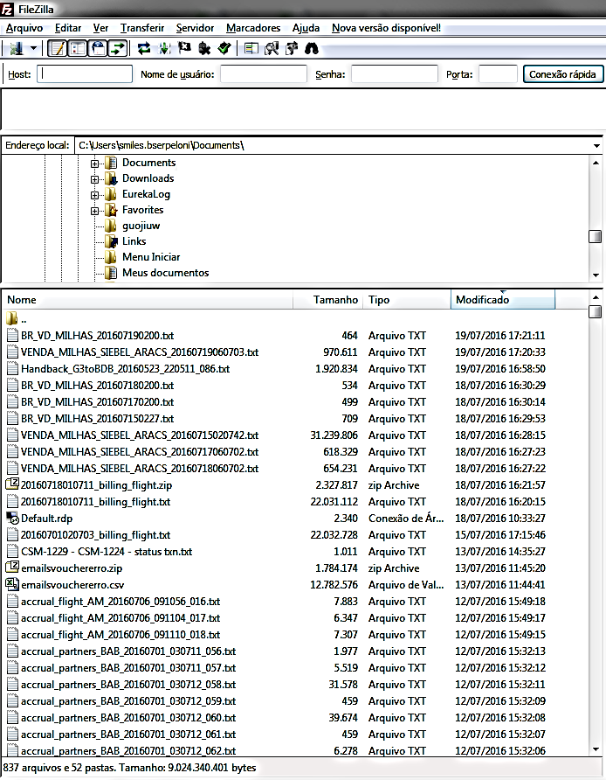

Dúvida
Caso tenha alguma dúvida e / ou ajuste no procedimento, entre em contato com o Suporte N2 Siebel da Smiles.

Controle de Revisões
Revisão | Data | Editor | Descrição da Modificação
1.0 | 13/07/2016 | Tânia Ferro  (Chacon | Ilimitada) | Elaboração do procedimento
2.0 | 08/03/2017 | André Santos  (Chacon | Ilimitada) | Revisão do procedimento

